Hazel Zaki Adityo
2702329576
DOCUMENTATION
HUMAN & COMPUTER INTERACTION
FINAL PROJECT

- FIGMA
Di FIGMA saya menggunakan BOLD untuk page yang sedang dilihat, saya menggunakan navbar yang merupakan component agar bisa dipakai berkali kali tanpa harus diedit berkali kali beserta variantnya yang membedakan navbar 1 dengan yang lainnya. Logo merupakan component yang saya buat sendiri dengan text dan color gradient dan dimasukkan ke dalam navbar. Untuk Hover pada page yang ada diatas kanan navbar saya beri underline. Footer juga termasuk component yang dipakai berkali kali yang berisi alamat, kontak dan sedikit tentang brand JCI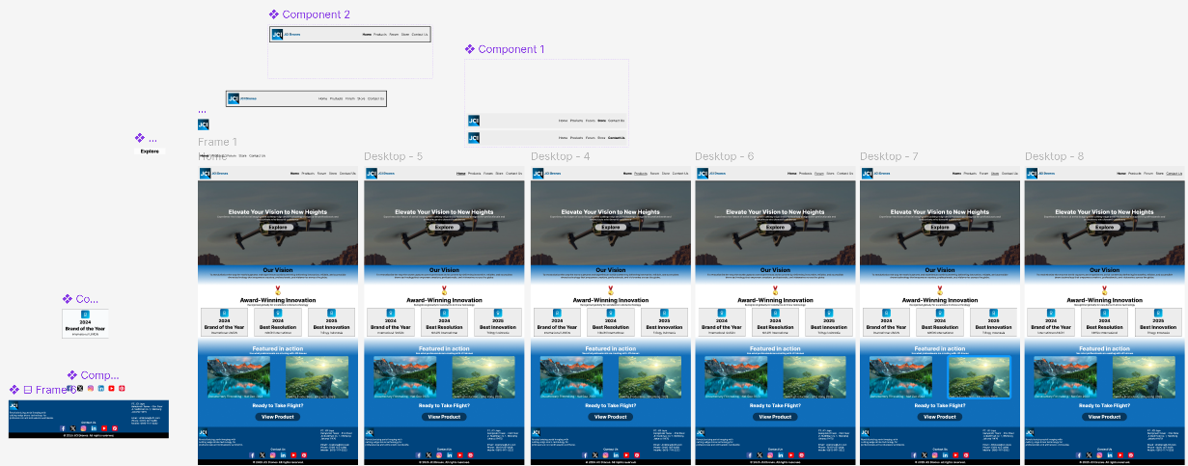
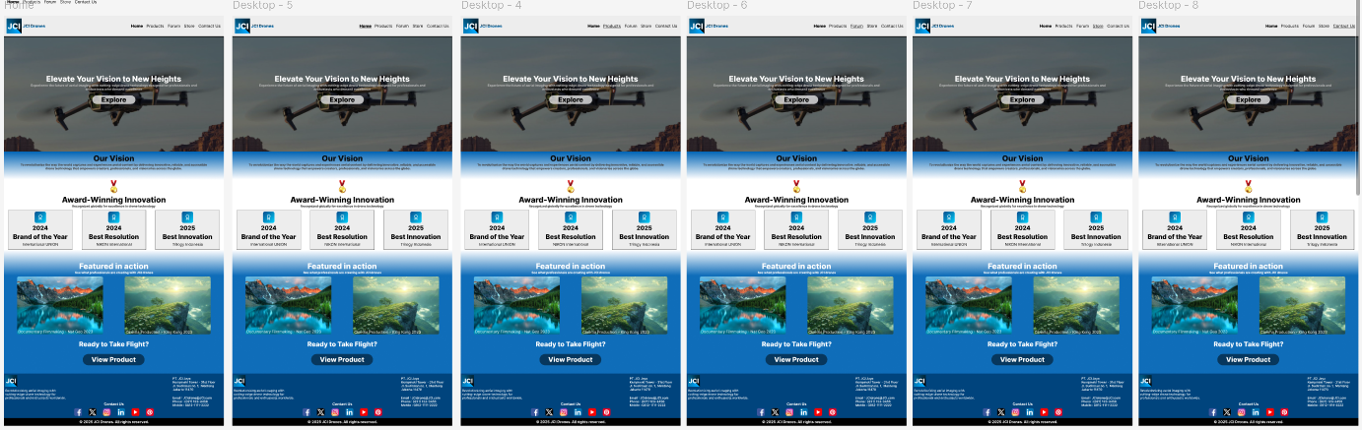
Berikut merupakan page untuk Home, page 1 merupakan page tanpa hover, page 2 merupakan hover pada HOME, page 3 merupakan hover pada PRODUCT, page 4 merupakan hover pada FORUM, page 5 merupakan hover pada STORE, page 6 merupakan hover pada page CONTACT US, pada tulisan explore dapat ditekan dan akan slide ke bagian tengah page, dan pada bagian view product dapat ditekan dan diarahkan ke page Product
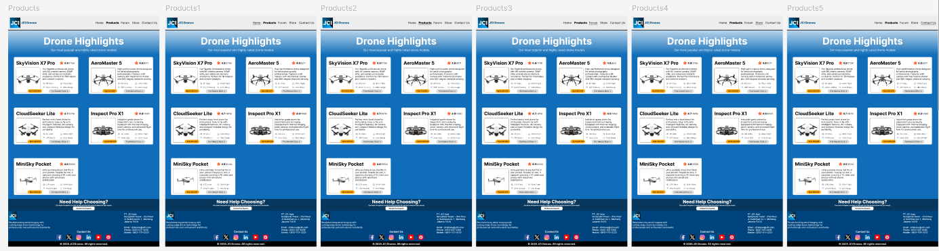
Berikut merupakan page untuk Product, page 1 merupakan page tanpa hover, page 2 merupakan hover pada HOME, page 3 merupakan hover pada PRODUCT, page 4 merupakan hover pada FORUM, page 5 merupakan hover pada STORE, page 6 merupakan hover pada page CONTACT US, dibagian paling bawah terdapat tulisan Contact Our Experts yang akan diarahkan ke Contact us
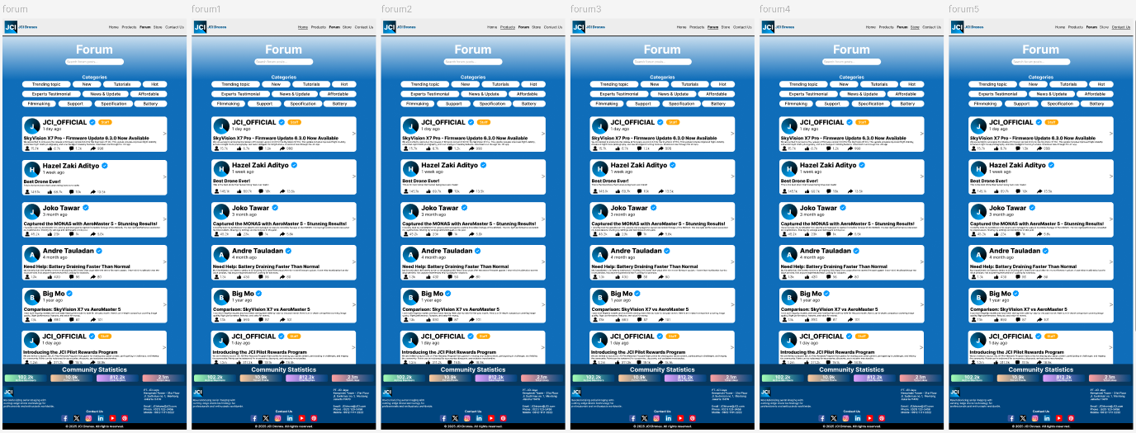
Berikut merupakan page untuk Forum, page 1 merupakan page tanpa hover, page 2 merupakan hover pada HOME, page 3 merupakan hover pada PRODUCT, page 4 merupakan hover pada FORUM, page 5 merupakan hover pada STORE, page 6 merupakan hover pada page CONTACT US, forum menunjukkan recent post dari akun verified dan staff, dan dibawah terdapat bagian yang terpotong untuk dapat dislide lebih lanjut
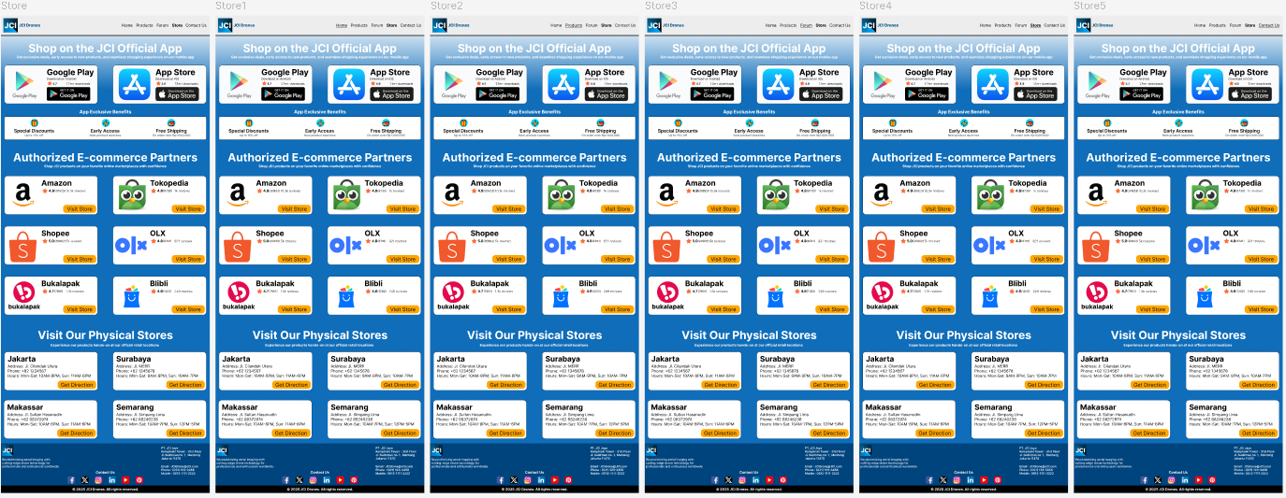
Berikut merupakan page untuk Store, page 1 merupakan page tanpa hover, page 2 merupakan hover pada HOME, page 3 merupakan hover pada PRODUCT, page 4 merupakan hover pada FORUM, page 5 merupakan hover pada STORE, page 6 merupakan hover pada page CONTACT US
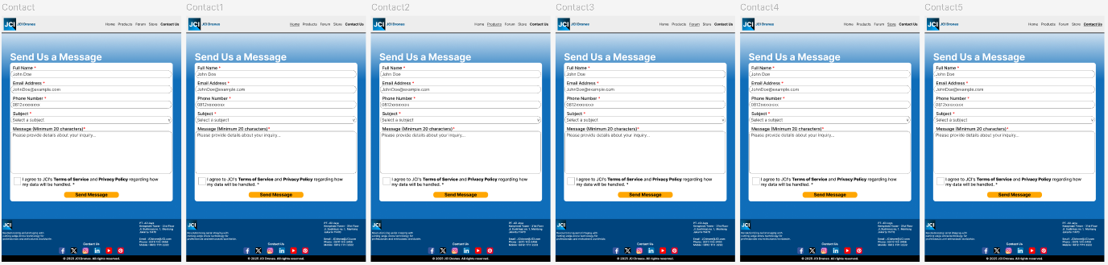
Berikut merupakan page untuk Contact us, page 1 merupakan page tanpa hover, page 2 merupakan hover pada HOME, page 3 merupakan hover pada PRODUCT, page 4 merupakan hover pada FORUM, page 5 merupakan hover pada STORE, page 6 merupakan hover pada page CONTACT US

- WEBSITE
Website kurang lebih sama seperti FIGMA namun memiliki fungsi yang lebih banyak

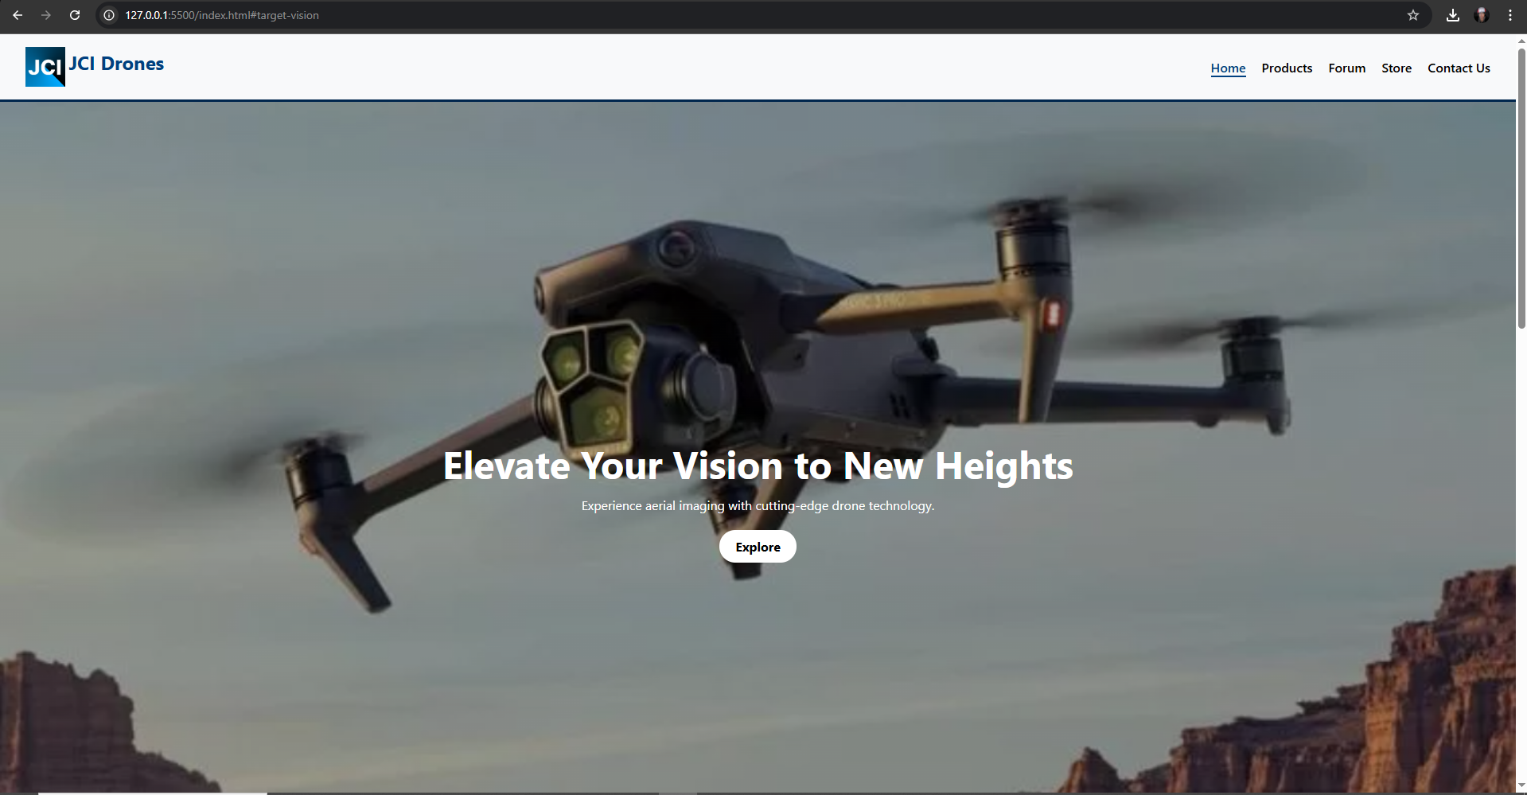
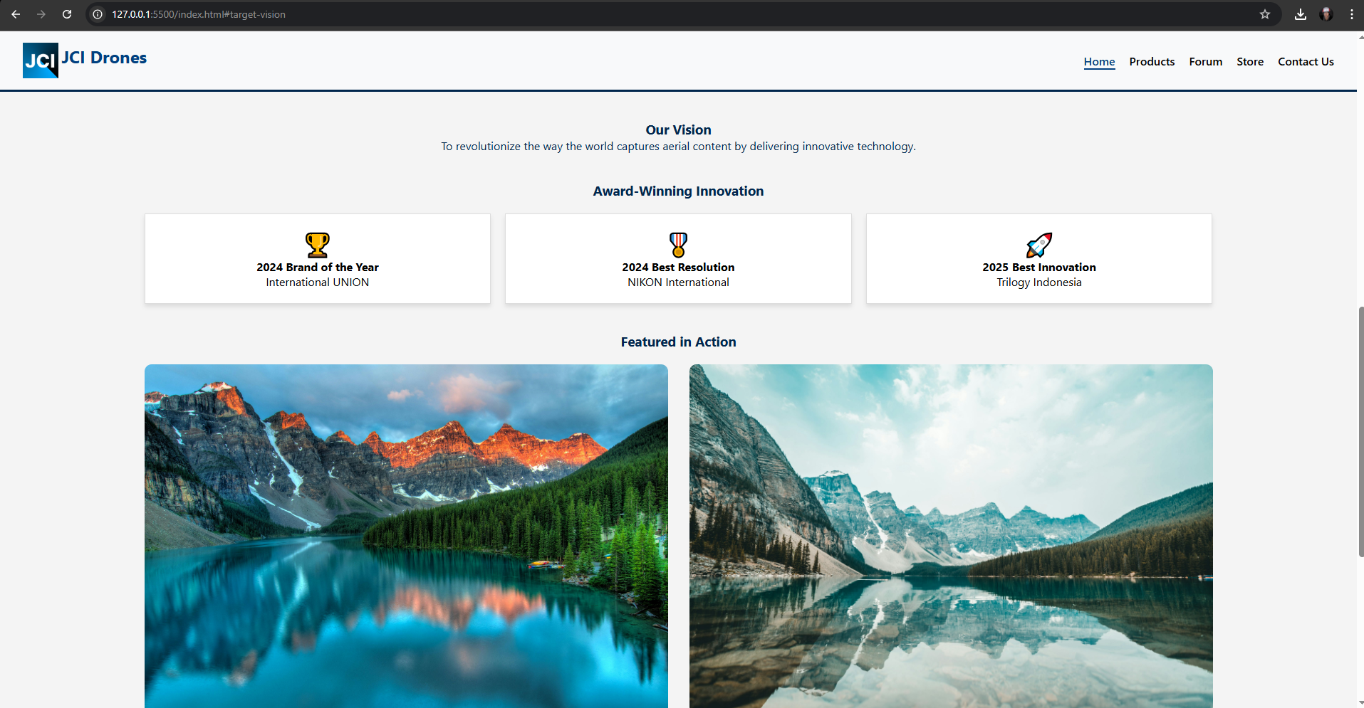
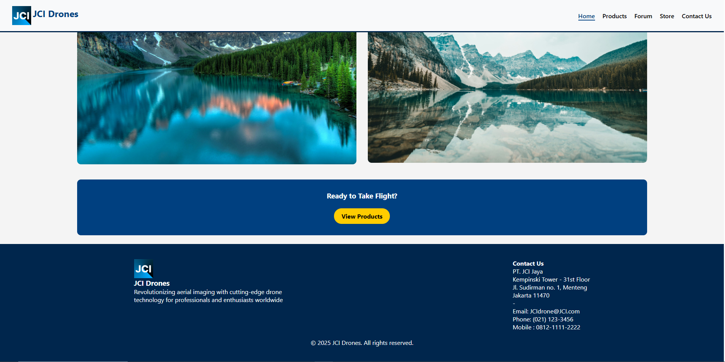
Bagian ini merupakan home, yang bagian navbarnya sama seperti figma, dapat dihover masing-masing tulisan, tulisan explore dapat ditekan untuk slide ke tengah, tulisan view product untuk ke bagian product

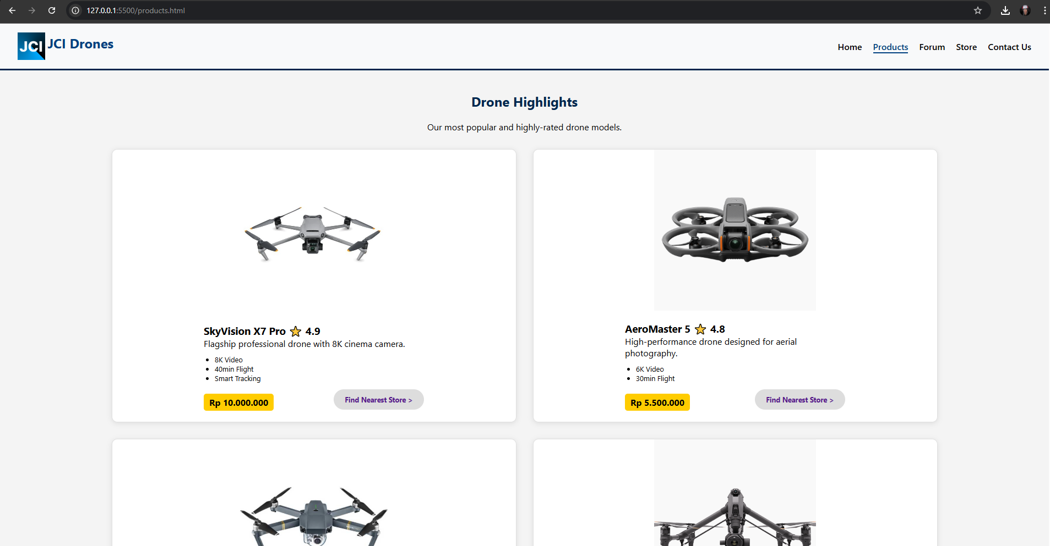
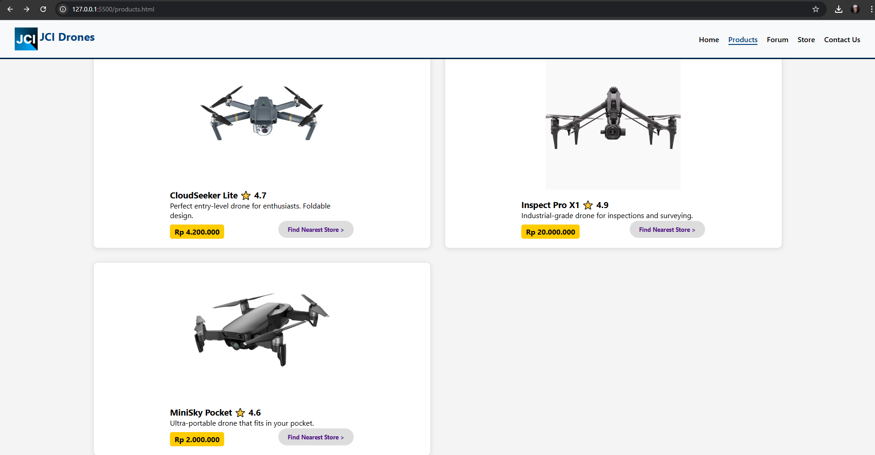
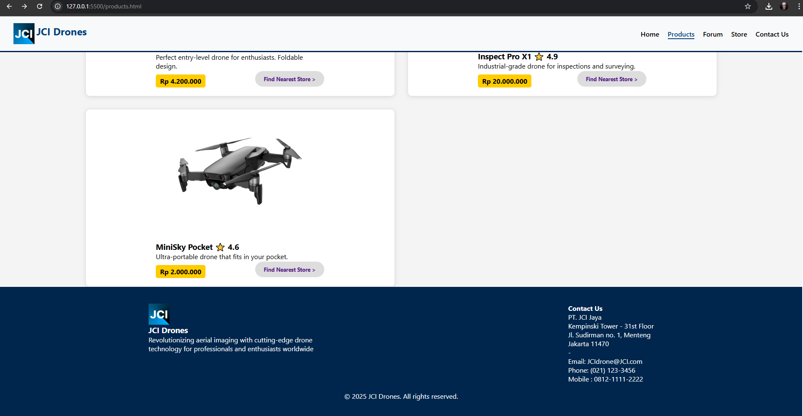
Berikut merupakan bagian products, yang memiliki detail drone yang dijual, dan tulisan Find Nearest Store > dapat ditekan yang akan pindah page ke page Store

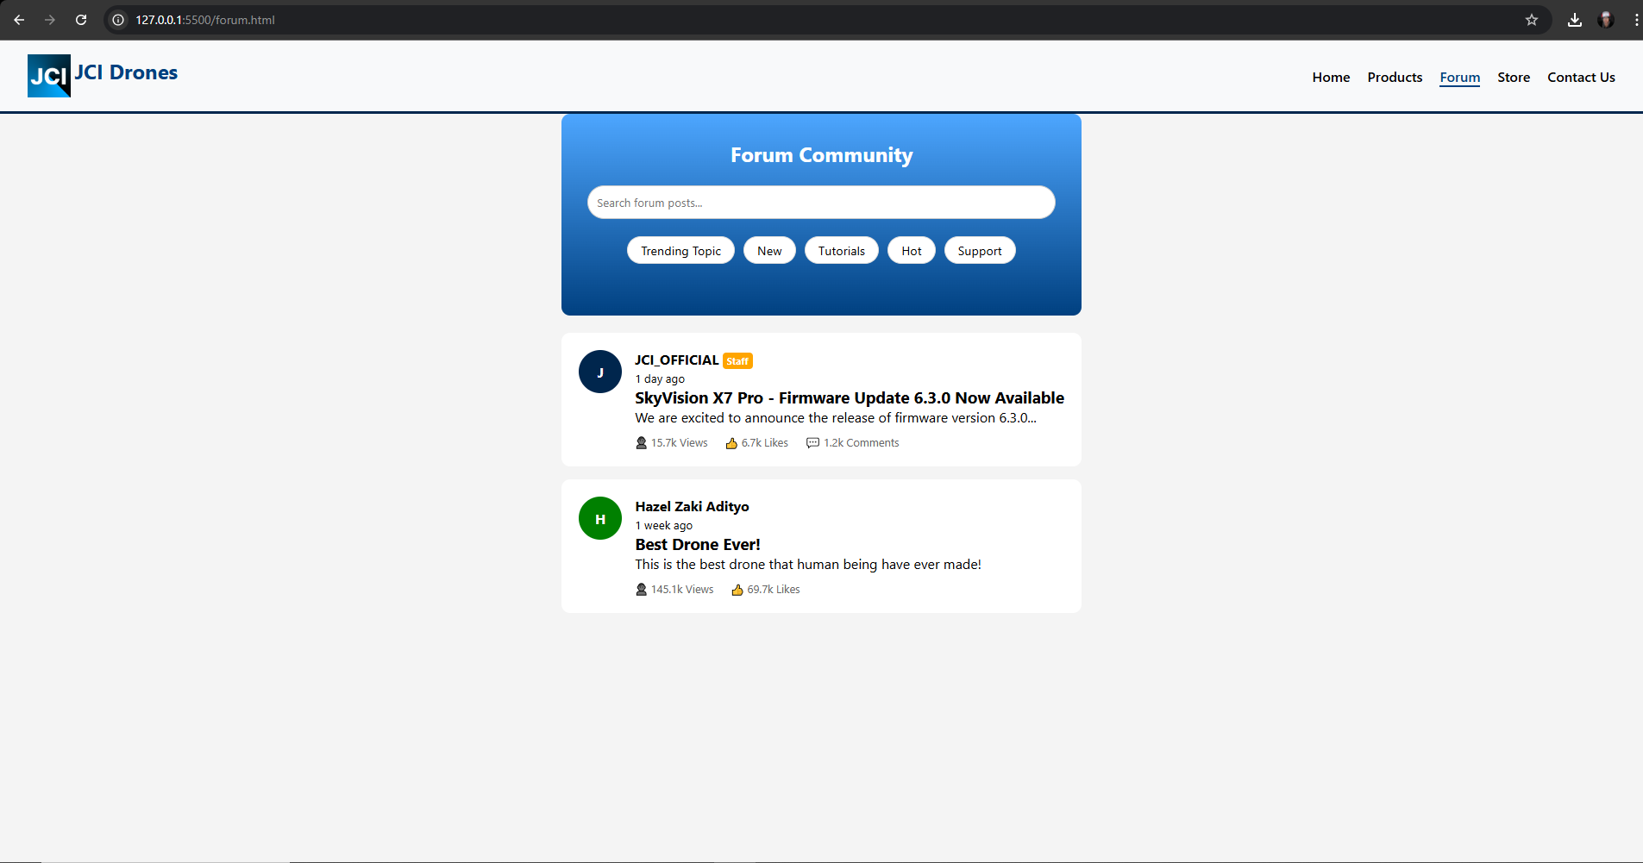
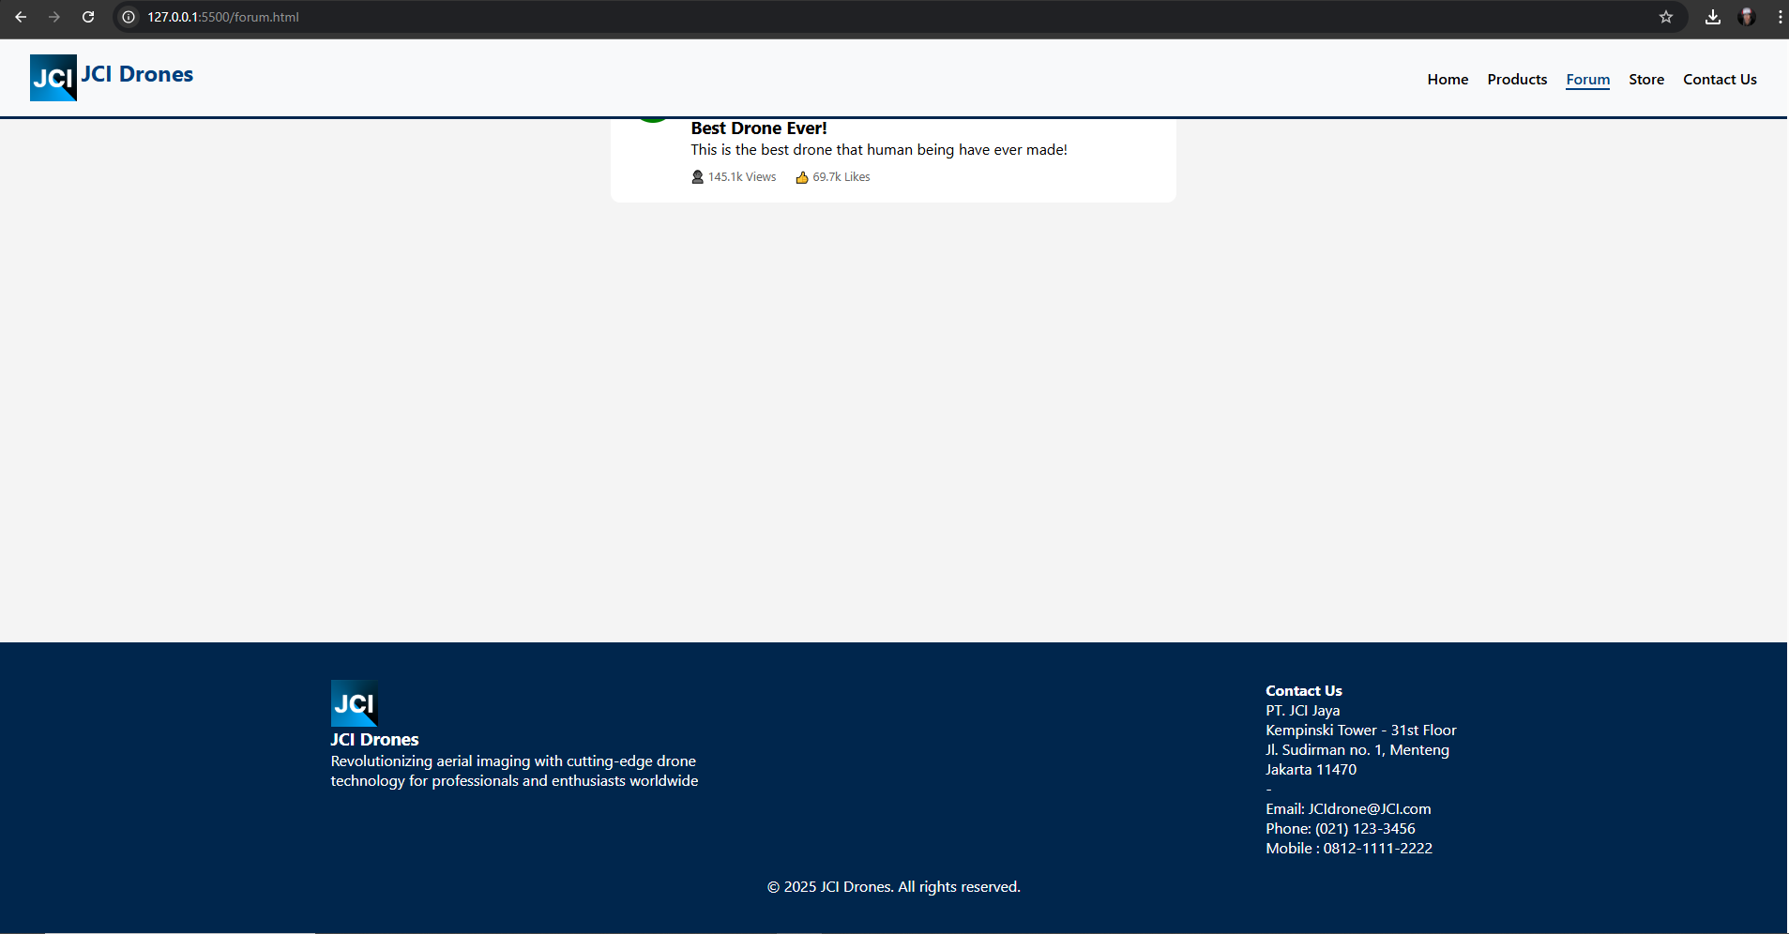
Bagian forum terdapat search bar yang dapat diketik, dan categories yang dapat ditekan sesuai dengan forumnya.

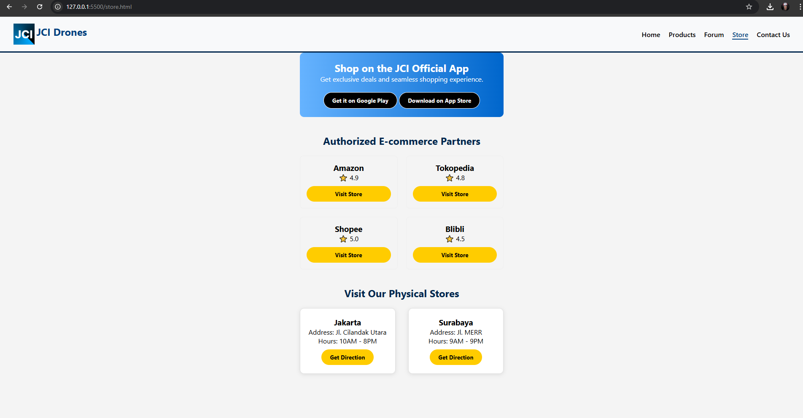
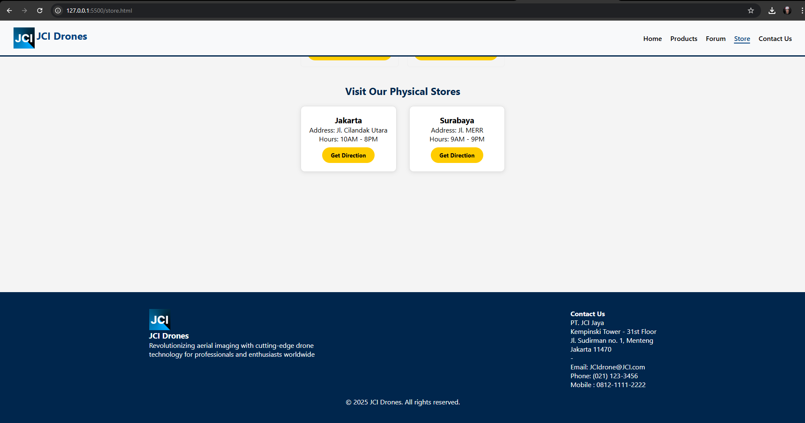
Berikut merupakan bagian store yang memiliki opsi untuk download aplikasi yang dapat ditekan dan akan menuju link google play/app store, lalu view store akan mengarahkan ke link e commerce tersebut. Physical store terdapat tulisan get location yang kalau ditekan akan menuju maps dengan direction ke toko offline.

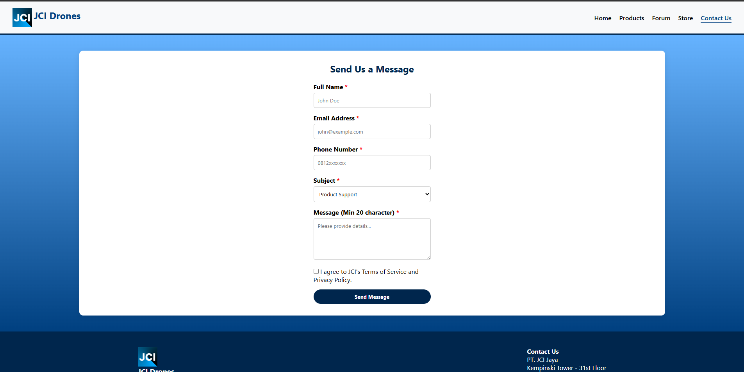
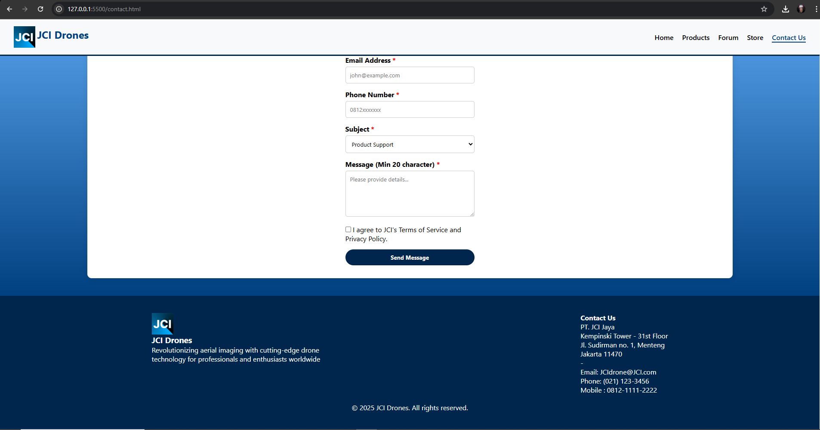
Berikut merupakan bagian contact us yang terdapat requirement sebelum dikirim, yaitu harus mengisi nama, email harus terdapat @ dan ., phone number harus berupa angka, subject merupakan kategori mengapa pesan ini mau dikirim, message merupakan pesan yang harus terdiri dari 20 huruf. Lalu harus menyetujui Terms of Service and Privacy Policy dengan menekan kotak kosong disampingnya, jika semua sudah terpenuhi maka user dapat mengirim pesan
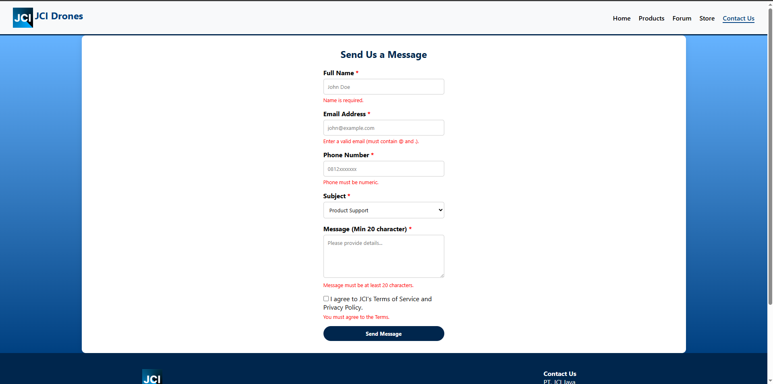
Berikut jika salah mengisi kolom
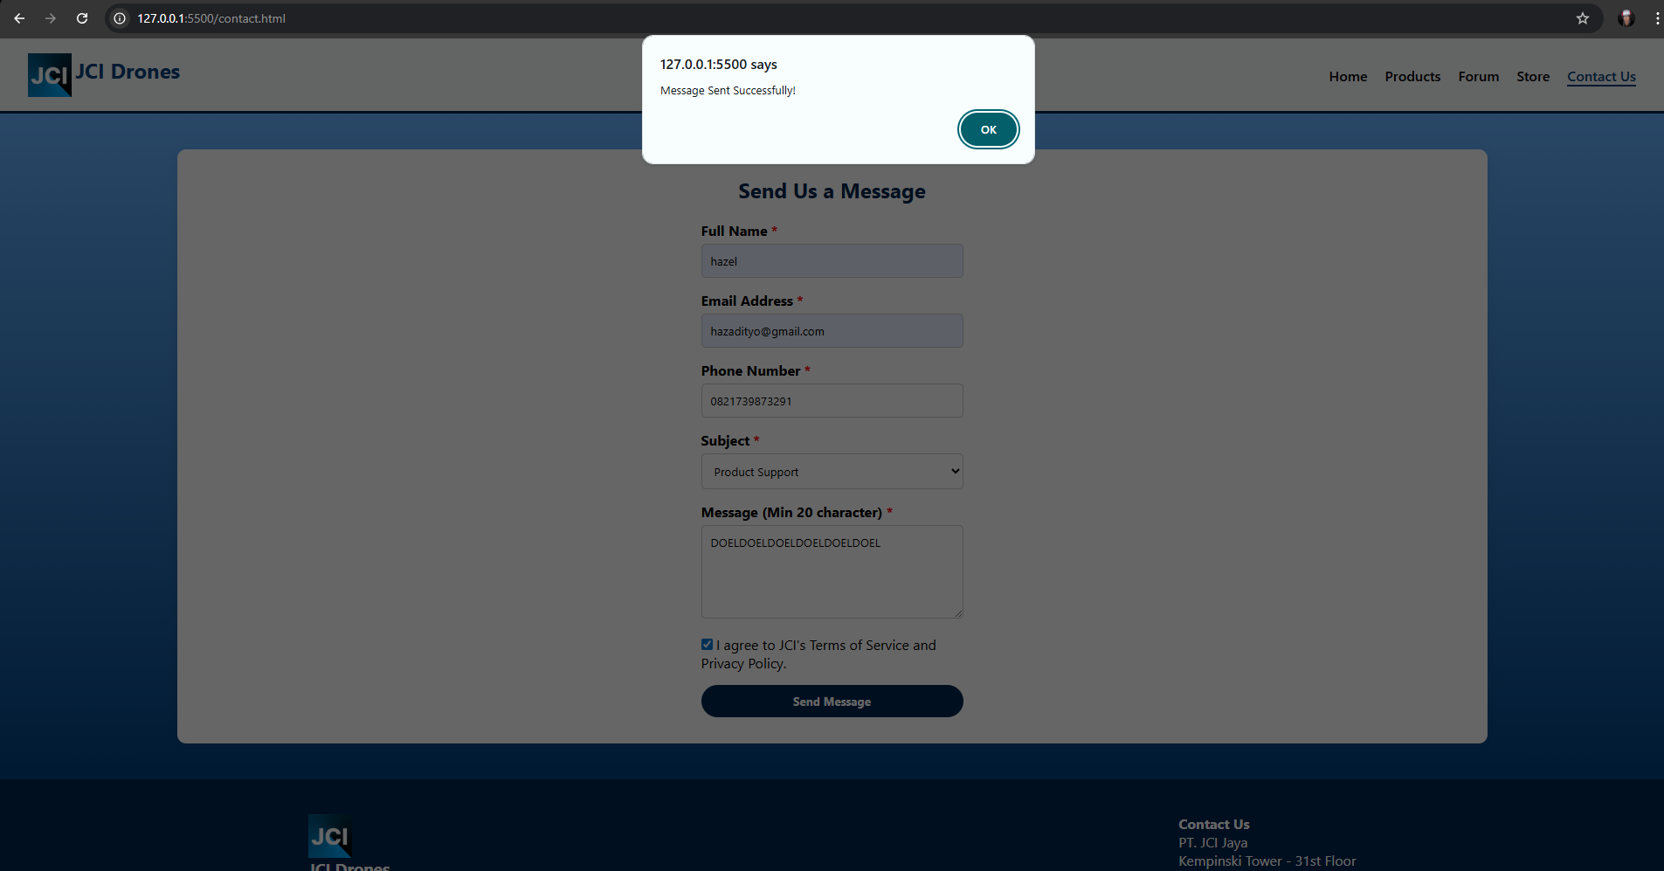
Jika pesan sudah terkirim, maka terdapat notif pemberitahuan bahwa pesan terkirim,

Referensi:
Gopro
https://gopro.com/en/us/?srsltid=AfmBOoqOLXtuv-SFUzUqZKfnZ6cNdtKwqaNRpcAkTL3k9HHbD5d31WKd

Gopro
https://gopro.com/en/bs/?srsltid=AfmBOooKPg0Y2qQAW1T2yF2NocjUugpTvs1_lynMgl0CfEKn8iG2K-6b

https://www.bhphotovideo.com/

https://www.dji.com/support?site=brandsite&from=nav

